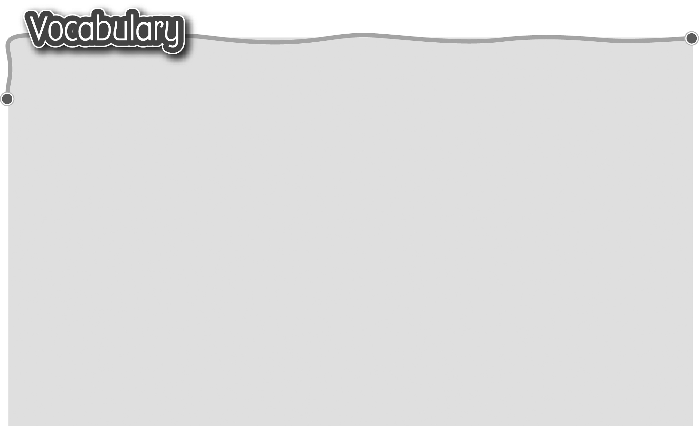
1 type of food 食物種類 12 potatoes (potato) 馬鈴薯
2 meat 肉類 13 tomatoes (tomato) 番茄
3 steak 牛扒 14 noodles 中式麵條
The words marked with * have different meanings in other
contexts. You can look up those meanings in a dictionary.

4 beef 牛肉 15 pasta 西式麵條
5 chicken* 雞肉 16 macaroni 通心粉
6 pork 豬肉 17 spaghetti 意大利粉
7 vegetables 蔬菜 18 fruit 水果
8 lettuce 生菜 19 cherries (cherry) 櫻桃
9 broccoli 西蘭花 20 grapes 葡萄
10 carrots 紅蘿蔔 21 lychees 荔枝
11 peas 青豆 22 longans 龍眼
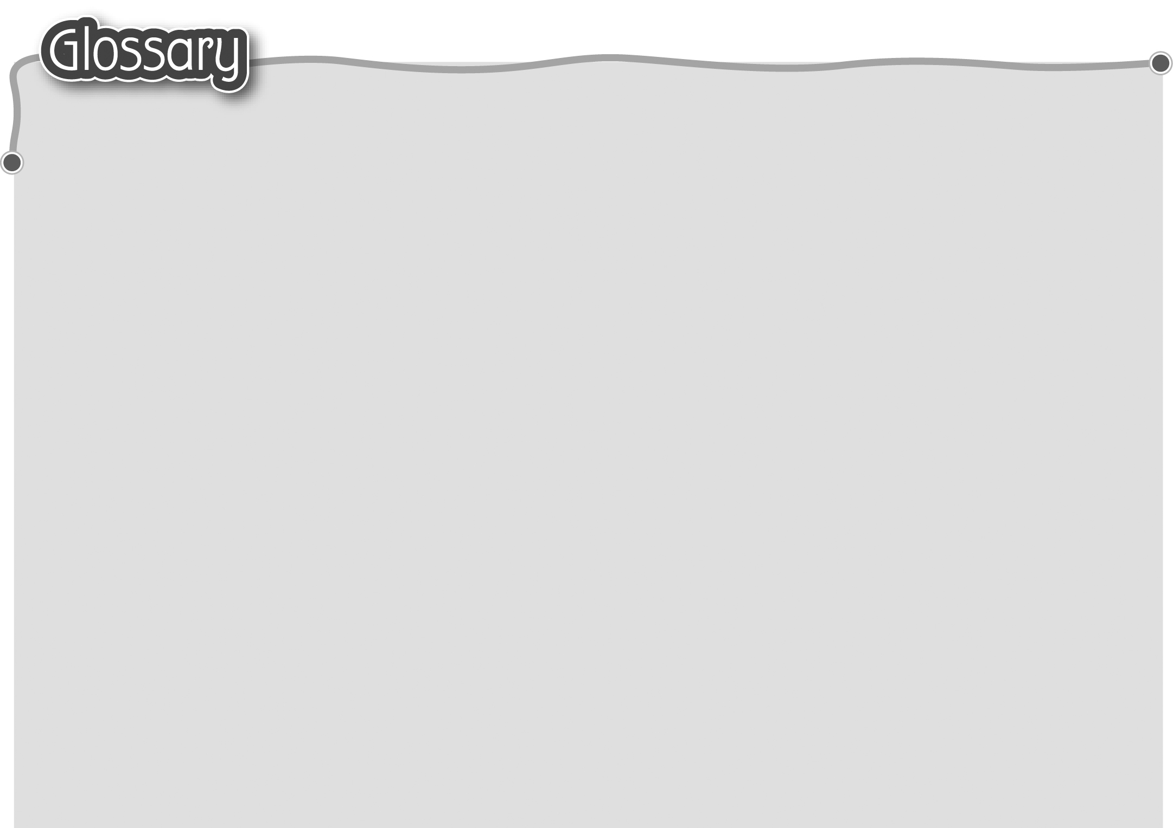
1 wolf (p.20) 狼 16 portion (p.21) 部份
2 fit* (p.20) 健壯（形容詞） 17 afraid of (p.21) 害怕
3 need to (p.20) 需要 18 anymore (p.21) 不再
4 healthy (p.20) 健康 19 rule* (p.21) 規則（名詞）
5 pie chart (p.20) 圓形圖表 20 save* (p.21) 拯救（動詞）
6 report* (p.20) 報告（名詞） 21 lives (life)* (p.21) 生命
7 a few (p.20) 很少 22 fewer (p.23) 少些
8 half (a) … (p.20) 一半 23 eating habit (p.25) 飲食習慣
9 baby carrot (p.20) 小紅蘿蔔 24 advertisement (p.27) 廣告
10 a little (p.20) 很少 25 snack (p.27) 零食
11 a lot of (p.21) 大量 26 natural (p.27) 天然
12 less* (p.21) 少些 27 bestseller (p.27) 最暢銷產品
13 more* (p.21) 多些 28 delivery charge (p.27) 送貨收費
14 everything (p.21) 所有東西 29 order* (p.27) 訂單（名詞）
15 remember (p.21) 記得

